ЗАГС: услуги в электронном виде

С помощью Единого портала также можно получить информацию о государственной услуге, в том числе о месте получения, размере государственной пошлины, сроках оказания и образцах необходимых документов.
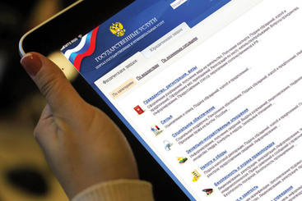Процесс записи на прием занимает немного времени. Необходимо выполнить стандартную процедуру авторизации в личном кабинете. Выбрать свое местоположение (например: «Курская область, г. Щигры»).
В каталоге «Органы власти» выбрать «Органы власти по местоположению» в среднем столбце найти «Комитет ЗАГС Курской области» и в перечне услуг выбрать строку (например: Государственная регистрация актов гражданского состояния (рождение, заключение брака, расторжение брака, усыновление (удочерение), установление отцовства, перемена имени и смерть), в том числе выдача повторных свидетельств (справок), подтверждающих факт государственной регистрации акта гражданского состояния, внесение исправлений и (или) изменений в записи актов гражданского состояния, восстановление и аннулирование записей актов гражданского состояния).
На открывшейся странице выбрать необходимую графу «Подача заявления на государственную регистрацию брака» и нажать кнопку «Получить услугу».
Для заполнения формы потребуются личные данные, причем по каждой услуге их перечень различен.
Заполненное в несколько шагов заявление в электронном виде попадет в выбранный заявителем орган ЗАГС Курской области. Причем дату и время для посещения органа ЗАГС выбирает сам гражданин.
Далее гражданин получает приглашение прибыть в орган ЗАГС в назначенное время для предъявления оригиналов документов и государственной регистрации акта гражданского состояния или подачи заявления на государственную регистрацию акта гражданского состояния.
В случае если человек не приходит в назначенное время, рассмотрение заявления прекращается.
За ходом исполнения услуги можно следить в разделе «Мои заявки» личного кабинета на Едином портале.
Реализация услуг в электронном виде позволила оптимизировать работу органов ЗАГС и сделать удобным для граждан получение услуг в сфере государственной регистрации актов гражданского состояния.

